16 de Marzo del 2015

Hairo Ulises Miranda Belmonte

Econometria iii

Ecuador Análisis de ciclos (2003-2015)

*FILTROS HP & BK*

Filtros BK & HP, Variables macroeconomicas análisis de ciclos para Ecuador del 2003 al 2015

En este papper se pretende concluir que filtro es mejor entre el HP y BK, para eso la primera parte tendremos un análisis de las series del Indice de Actividad Económica que se toma como equivalente del Producto Interno Bruto, Indice de Volumen de la Producción Industrial, el Gasto de Gobierno en millones de dolares, la Tasa de Interé, Tipo de cambio (Dólar – Euros)[1],el Agregado Monetario M1 también medido en millones y el Indice de Precios al Consumido, todos estos para Ecuador en el periodo del 2003 al 2015.

Se análizara su componente ciclico, y se buscara ver los comovimientos de todas la series contra el Indice de Actividad Economica, se presentaran graficas donde se observan el comportamiento tendencial y una comparacón grafica entre los componentes ciclicos contra el IAE, también se presenta la tabla de correlación cruzada para definir los comovimientos de las series contra el indice de actividad económica.

En segundo lugar se replicara todo pero ahora con el filtro de baxter king, se extraeran los componentes ciclicos se identificara el componente tendencial, para concluir se presentan una sección de graficas en las cuales se comparan los dos filtros a análisar para poder así concluir sobre la preferencia de los filtros y cual es mejor para el análisis.

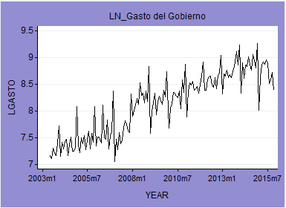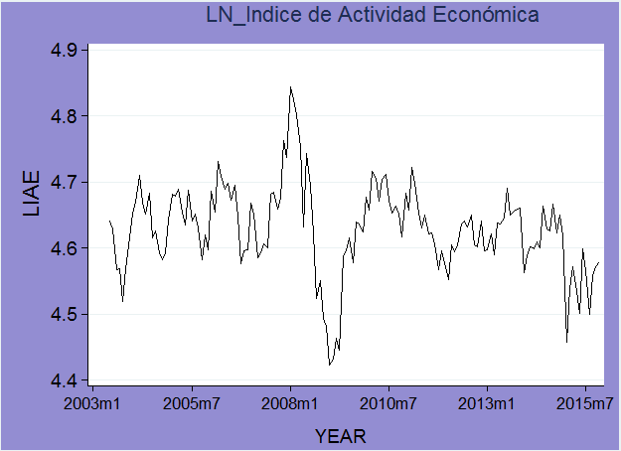Enseguida tenemos las graficas en la cual se aprecia las series en logaritmos para ver su comportamiento a lo largo del tiempo.

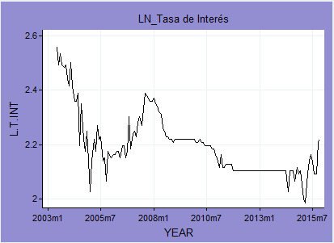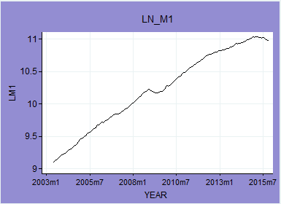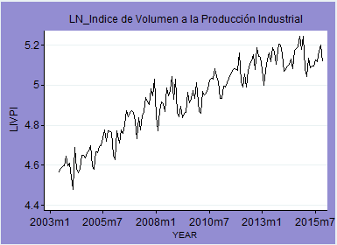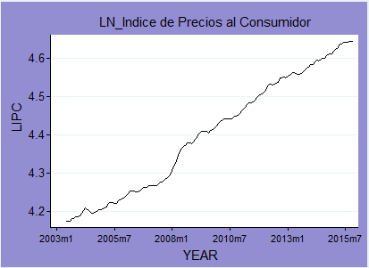

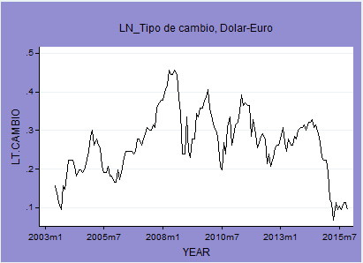

La siete grafica muestran las site series seleccionadas las variables de Ecuadar en el periodo 2003 al 2015, todas con la misma fecha y convertida a logaritmos algo que llama la atención es la variable del tipo de cambio en la cual se observa que en el periodo del 2012 al 2013 aproximadamente la tasa de interes fue constante.

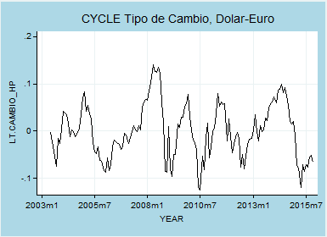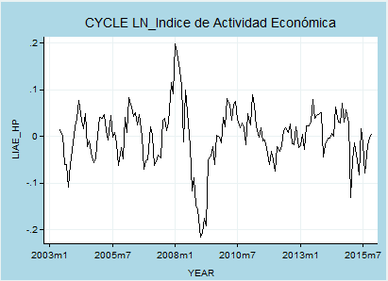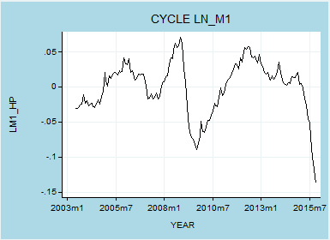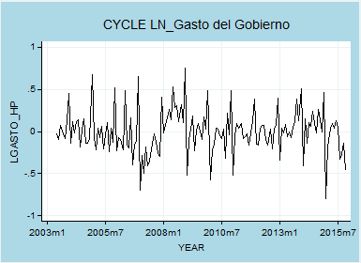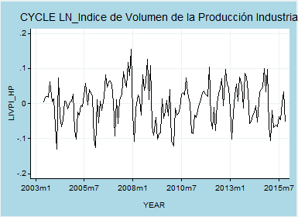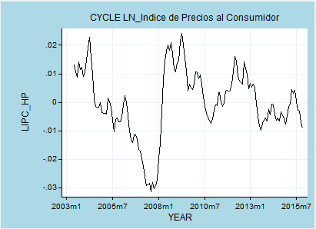Por medio del filtro HP se extraera el componente ciclico de cada una de las series[2], las graficas sigientes nos mostraran los componentes ciclicos de cada una de las series para Ecuador:

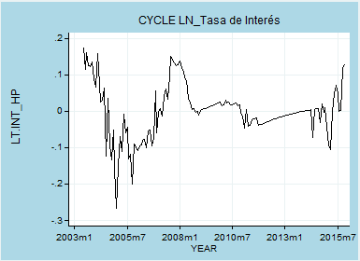

Extrayendo el componente ciclico de cada serie antes de hacer el análisis de los ciclos y ver los comovimientos se presenta la representación del componente tendncial, el cual se toma la serie observada menos el comportamiento ciclico, con esto se grafica el comportamiento tendencial con la serie en logaritmos.

* 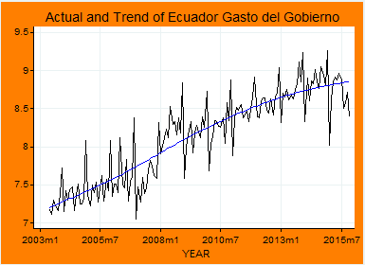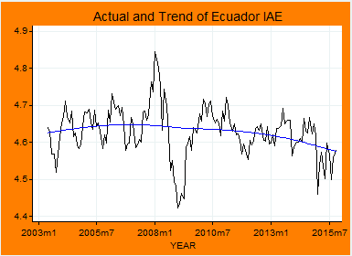**Indice de Actividad Económica.**

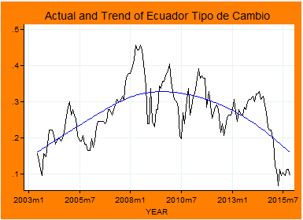

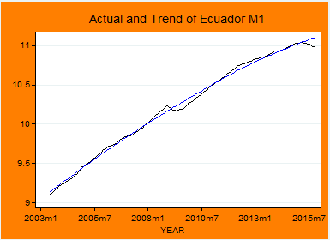

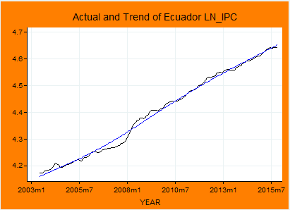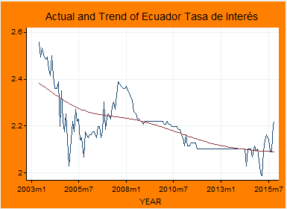

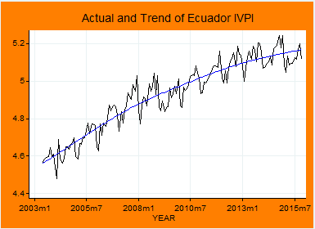

Con esto se expresa cada seríe con su comportamiento tendencial, lo siguiente es el análisis de los ciclos para esto primero tendremos la correlaciónn contemporanea de todas las variables, enseguida se graficara y se presentara el grafico de correlación cruzada tomando el indice de actividad económica contra las otras series, después tendremos la tabla en la cual se aprecia la correlación cruzada e tre el IAE contra las demás series macroeconomícas, concluyendo y viendo el apartado de comovimiento definiendo para cada serie si es prociclica o contraciclica a la actividad económica con su respectivo grafico.

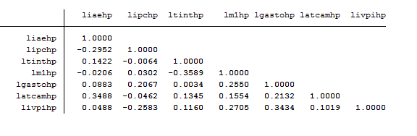La tabla nos muestra la correlación contemporana de los componentes ciclicos, se aprecia que el IPC y el M1 tiene una relación negativa hacía el Indice de Actividad Económica para las demás la relación es positiva (en la cual se cmparan todas contra el IAE).

Para el análisis a interes mostramos a continuación los graficos de la correlación cruzada de los componentes ciclicos que la componen 20 lags y 20 leads.

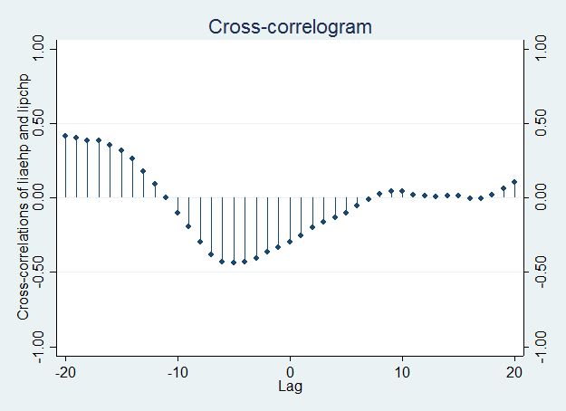**Indice de Actividad Económica & IPC Indice de Actividad Económica & IVPI**

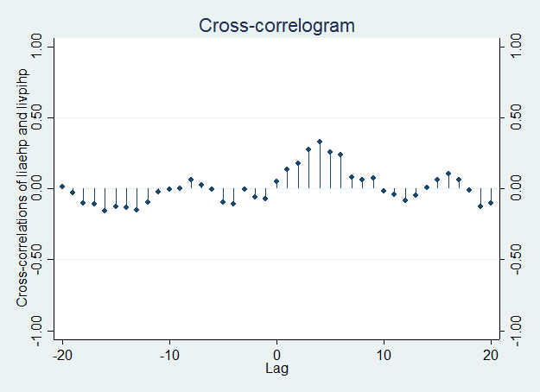

**IAE & M1 IAE & T.Interés**

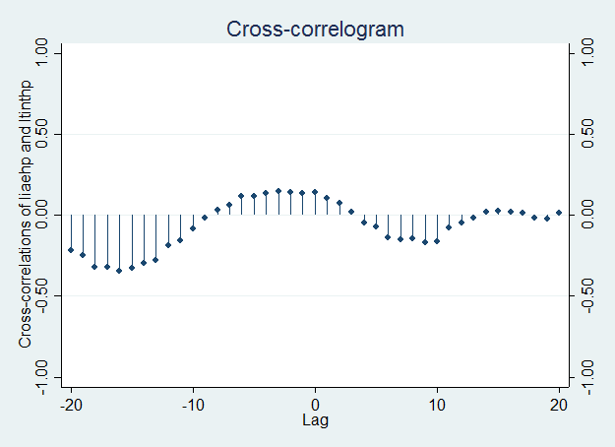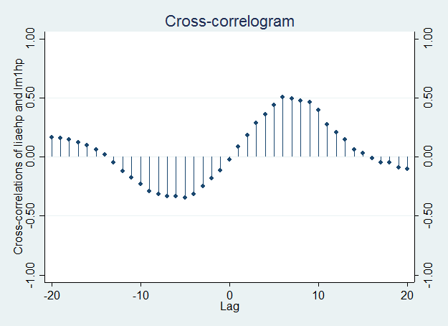

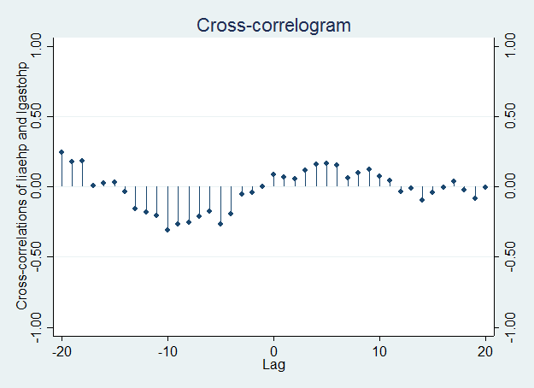**Indice de Actividad Económica & T.Cambio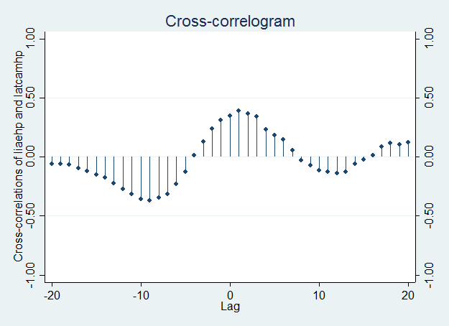 IAE & Gasto Gobierno**

La tabla a continuación es la correlación cruzada de los componetes ciclicos de las series economicas que es la representación de las graficas.

|  |  |  |  |  |  |  |  |  |  |  |  |
| --- | --- | --- | --- | --- | --- | --- | --- | --- | --- | --- | --- |
| **IAE** | | | | | | | | | | | |
|  | **(x-5)** | **(x-4)** | **(x-3)** | **(x-2)** | **(x-1)** | **xt** | **(x+1)** | **(x+2)** | **(x+3)** | **(x+4)** | **(x+5)** |
| **IPC** | -0.4334 | -0.4316 | -0.4053 | -0.361 | -0.3335 | -0.2952 | -0.2544 | -0.198 | -0.1608 | -0.1329 | -0.1016 |
| **T.INTERES** | 0.1155 | 0.1378 | 0.1485 | 0.144 | 0.1366 | 0.1422 | 0.1036 | 0.0732 | 0.0236 | -0.045 | -0.0731 |
| **M1** | -0.3417 | -0.3121 | -0.2466 | -0.1806 | -0.1158 | -0.0206 | 0.0893 | 0.1873 | 0.2878 | 0.3637 | 0.4424 |
| **G.GASTO** | -0.2674 | -0.1941 | -0.0514 | -0.0413 | 0.0012 | 0.0883 | 0.0679 | 0.0587 | 0.1205 | 0.1619 | 0.1644 |
| **T.CAMBIO** | -0.1237 | 0.0159 | 0.1315 | 0.2423 | 0.3144 | 0.3488 | 0.3899 | 0.3651 | 0.3444 | 0.2337 | 0.1879 |
| **IVPI** | -0.0949 | -0.1055 | -0.0065 | -0.057 | -0.0728 | 0.0488 | 0.1382 | 0.1807 | 0.2778 | 0.3311 | 0.2571 |

Comovimientos de los comportamientos ciclicos del IPC,T.Interés,M1,Gasto de Gobierno ,Tipo de Cambio e Indice del Volimen a la Producción Industrial respecto al Indice de Actividad Económica.

El IPC es contraciclica respecto a IAE

La Tasa de Interes es prociclicca respecto a IAE

M1 es contraciclica de los lead y prociclico en los lags

Gasto de Gobierno es prociclico respecto IAE

Tasa de cambio es prociclica

IVPI es prociclica en los lags y contraciclico en lo leads

Los coeficientes tienden a ser casi cero para la mayoria probablementa la poca relación se debe a que se utiliza el Indice de Actividad Económica y no el Indicador del Producto Interno Bruto.

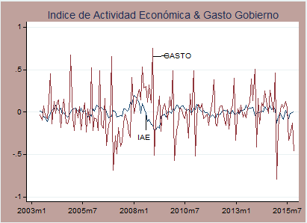Dado esto se tiene el análisis grafico en la cual se compararán los componentes ciclicos (usando el filtro HP):

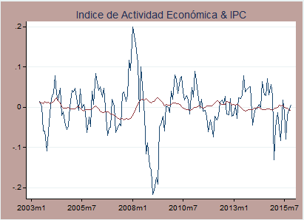

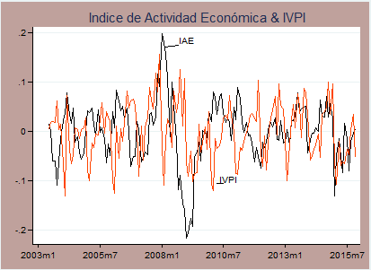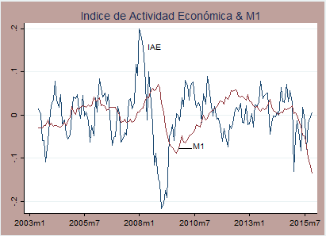

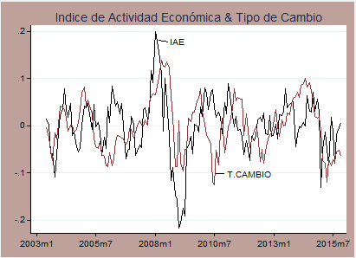

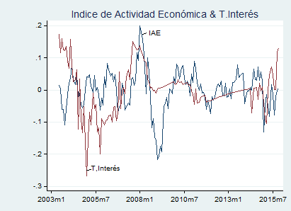

Con los componentes ciclicos se aprecia mejor los comovimientos entre las series y el Indice de Actividad Económica.

Con esto se termina el análisis de la primera parte en la cual se trabaja con el filto HP, a continuación todo menos la correlación cruzada se replicara pero con el filtro Baxter King.

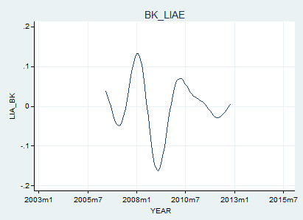EL componente ciclico con BK se extrae de la serés, cabe mencionar que en el proceso se pierden 72 datos de la serie y enfonca el ciclio en un periodo de ocho años aproximadamente como lo hace la teoría.

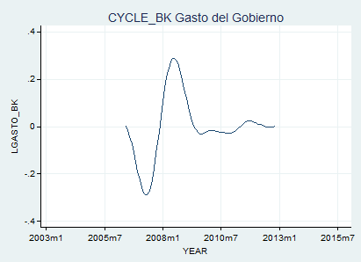

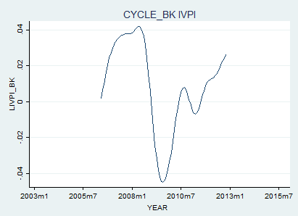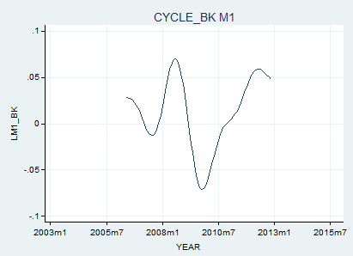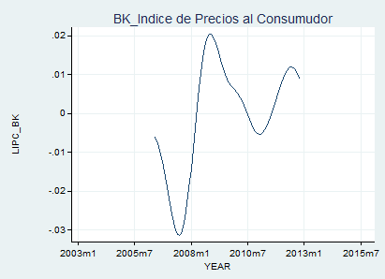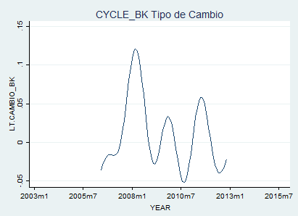

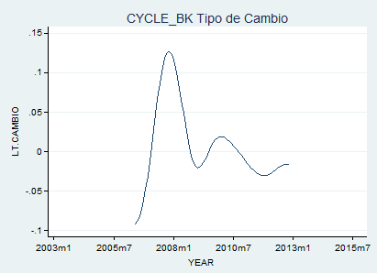

Al utilizar el filtro Baxter King se pierden datos en nuestro caso fueron 75 como ya se había mencionado, pero si vemos toma solo una parte de la sería en la cual se encuentra el ciclo a intere aproximadamente ocho años que son los que se sugieren para que en realidad conste de un ciclo.

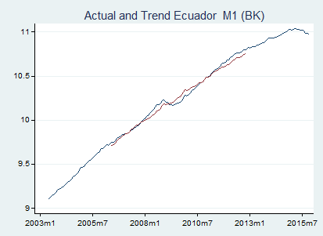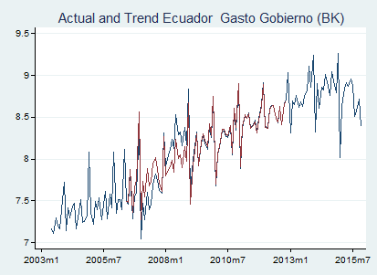Teniendo el componente ciclico podemos determinar el componente tendencial para las variables macroeconomicas de Ecuador y con este contrastarlo sobre las series originales para una mejor apreciación.[3]

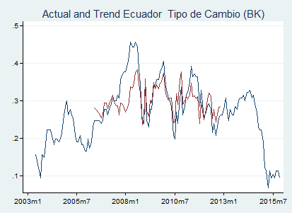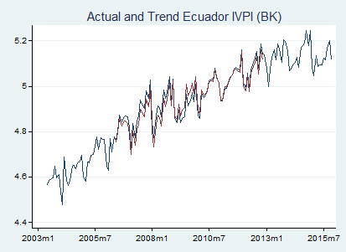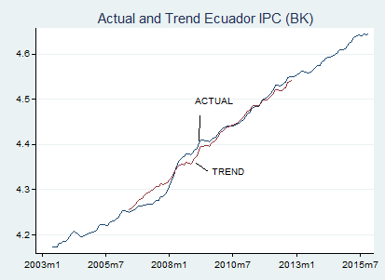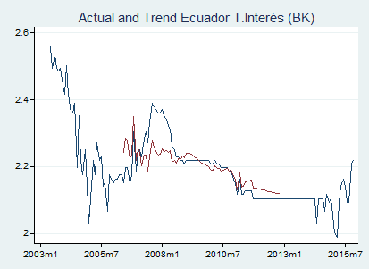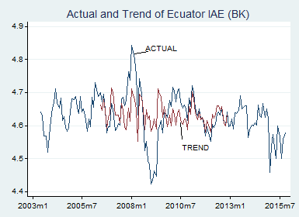

Ahora con el filtro Baxter King podemos determinar las relaciones entre varias variables, para este análisis como se elaboro para HP se tendran los componentes ciclicos de el Indice de Actividad Económica contra las demás variables esto para ver los comovimientos pero ahora con la metodologia del band pass filter esto para Ecuador en el 2003 al 2015.

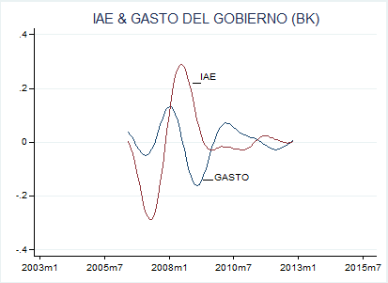**INDICE DE ACTIVIDAD ECONOMICA & GASTO DEL GOBIERNO (COMOPONENTES CICLICOS)**

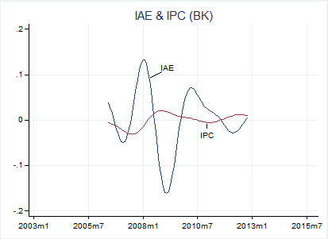**INDICE DE ACTIVIDAD ECONOMICA & INDICE DE PRECIOS AL CONSUMIDOR (COMOPONENTES CICLICOS)**

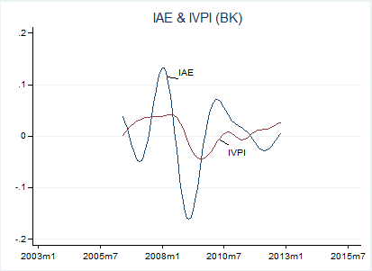**INDICE DE ACTIVIDAD ECONOMICA & INDICE DE VOLUMEN DE LA PRODUCCIÓN INDUSTRIAL (COMOPONENTES CICLICOS)**

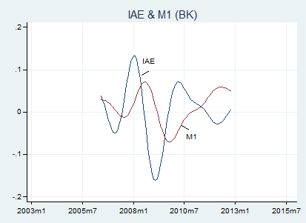**INDICE DE ACTIVIDAD ECONOMICA & M1 (COMOPONENTES CICLICOS)**

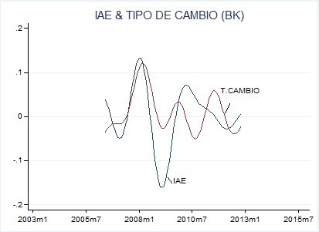**INDICE DE ACTIVIDAD ECONOMICA & TIPO DE CAMBIO (DOLARES-EUROS) (COMOPONENTES CICLICOS)**

**INDICE DE ACTIVIDAD ECONOMICA & TASA DE INTERES (COMOPONENTES CICLICOS)**

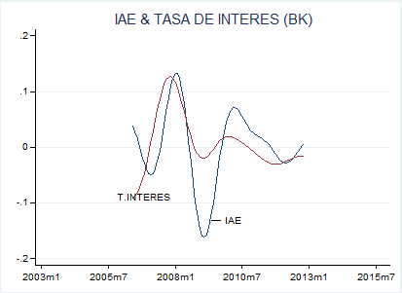

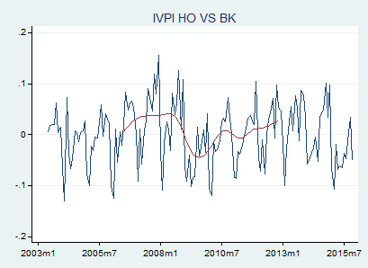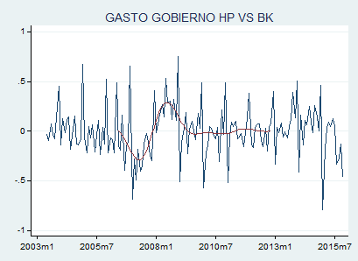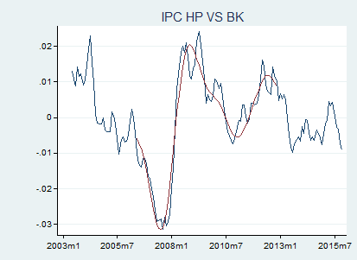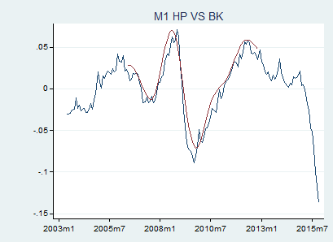Con lo anterior se termina el análisis de los componente ciclicos de las variables para Ecuador, en el aparatdo donde se elabora con la metodología HP se tiene la conclusión con los comovimientos y se determino la relación y cual era prociclica y cual contraciclica, ahora ya que se elabora este ejercicio con ambos metodologías para los filtros BK & HP podemos tener conclusión de que filtro es mejor, antés de todo esto compararemos los dos filtros en graficas: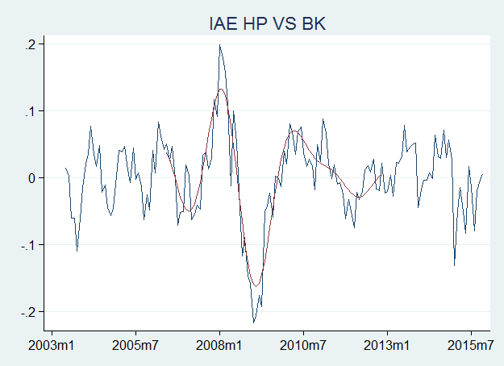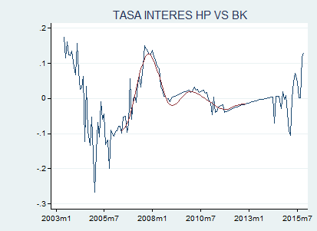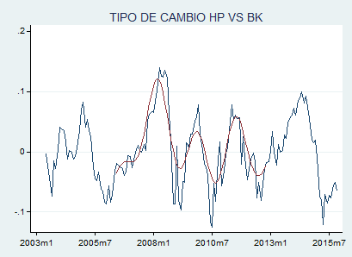

A manera de conclusión el filtro BK es más eficiente en la medida que logra camptar el ciclo caso contrario lo que autores nos indica el filtro HP llega a tomar periodo en los cuales la teoría contemporanea no lo toma como ciclo, el filtro BK logra distinguir los componentes aleatorios a los ciclicos siendo así un mejor filtro para extraer el componente ciclico de las series.

En opinion personal el filtro HP al graficarlo es más representativo pero se concuerda que puede ser simplemente un proceso en el cual no es un ciclo lo que BK si logra identificar teniendo un sambple grande.

1. Dólar –Euros, dado que la modena en Ecuador es el Dólar Americano.
2. Nota: Son las series convertidas en logaritmo con las que se estran trabajando.
3. Nota: en las graficas el componente tendencial es aque cuyo periodo va del 2005 al 2013 aproximadamente.